**COMPOST e BIOGAS: più benefici che svantaggi**

La **FORSU** (Frazione Organica del Rifiuto Solido Urbano) rappresenta circa il 30-40% dei rifiuti solidi urbani e comprende scarti organici come residui di cibo e carta per alimenti sporca.

La FORSU può essere trattata attraverso due processi principali:

* **Digestione aerobica** (compostaggio): avviene a circa 70°C, permettendo la produzione di compost utilizzato come fertilizzante agricolo. Il compost è un fertilizzante naturale estremamente utile in agricoltura, che riduce l'uso dei prodotti chimici e valorizza la frazione umida dei rifiuti urbani.
* **Digestione anaerobica**: i batteri agiscono in assenza di ossigeno, generando biogas che può essere utilizzato per la produzione di energia pulita. Questo processo aiuta a ridurre le emissioni di gas serra e a migliorare la gestione dei rifiuti.

**Il biometano** ha una varietà di applicazioni significative. Può essere utilizzato per **generare energia elettrica** attraverso impianti di cogenerazione, che producono simultaneamente energia elettrica e calore. Un'altra importante applicazione del biometano è come **carburante per veicoli a gas naturale compresso (GNC),** offrendo una soluzione a basse emissioni per il trasporto. Il biometano è anche utilizzato come **materia prima in vari processi industriali** che richiedono gas naturale. Infine, può essere **immesso direttamente nella rete del gas naturale**, contribuendo a ridurre l'uso di gas fossili e a promuovere una maggiore sostenibilità ambientale.

**Nel 2022, l'Italia ha trattato 8,3 milioni di tonnellate di rifiuti organici**, ottenendo importanti benefici ambientali ed economici. La produzione di biometano e compost ha ridotto i rifiuti inviati alle discariche, diminuendo le emissioni di gas serra e migliorando la sostenibilità ambientale.

Inoltre, il riciclo della frazione organica ha ridotto i costi di gestione dei rifiuti, con i risparmi reinvestiti in tecnologie di riciclo e nuovi posti di lavoro nel settore. Il compost, utilizzato nell'ambito dell'economia circolare, può essere commercializzato localmente, creando una filiera corta e vantaggi per le aziende agricole del territorio.

**Il compost** è un'alternativa valida ai prodotti chimici di sintesi e contribuisce ad aumentare le rese agricole restituendo sostanza organica ai terreni, prevenendo desertificazione ed erosione.

**Secondo la FAO**, il 33% del suolo globale è degradato, con problemi come salinizzazione, compattazione, acidificazione ed esaurimento dei nutrienti. In Italia, le regioni più colpite sono Sicilia, Molise, Basilicata e Sardegna.

Il Piano nazionale di ripresa e resilienza (**Pnrr**) mira a contrastare questi fenomeni e proteggere il suolo dai cambiamenti climatici, destinando fondi per il verde urbano, il contenimento del consumo del suolo e la piantumazione di sette milioni di alberi in tre anni.

**Nel 2022, in Italia, sono state prodotte circa 2,18 milioni di tonnellate di compost**, evitando l'emissione di circa 65 milioni di tonnellate di CO2 equivalente.

Per produrre il compost **è essenziale che la materia prima sia composta solo da materiali compostabili.**

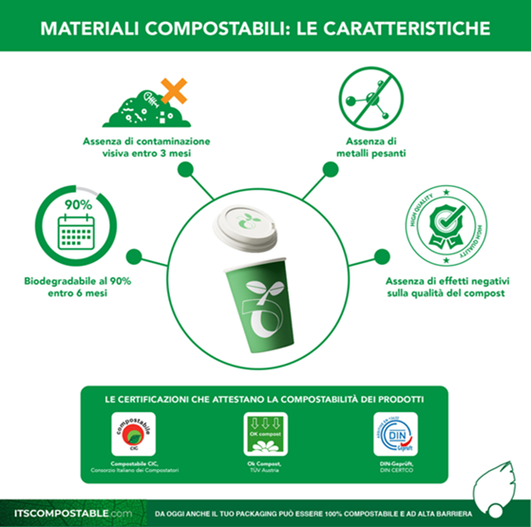Tuttavia, fino al **12% dei rifiuti conferiti agli impianti di compostaggio è costituito da materiali non compostabili, come plastiche tradizionali, vetro e metalli**, nonostante le normative vigenti. Un'organizzazione metodica della raccolta dell'umido può portare vantaggi economici e ambientali a cittadini, comuni e agricoltori. Grazie alla direttiva SUP dell'UE, **gli imballaggi monouso in plastica tradizionale sono stati vietati,** favorendo l'uso delle bioplastiche compostabili, che devono essere gettate insieme ai rifiuti organici perché si degradano con essi.

**Organizzare metodicamente la raccolta dell'umido porta vantaggi per tutti**: riduce le tariffe rifiuti per i cittadini, i costi di gestione per i comuni e supporta gli agricoltori locali. L'uso crescente di sacchetti compostabili e altri imballaggi biodegradabili è promosso dalla direttiva SUP dell'UE e dalle nuove leggi italiane.

Tuttavia, c'è ancora molta disinformazione sul tema. **Le bioplastiche flessibili** si degradano come frutta, mentre **quelle rigide**, che rappresentano circa l'1% della FORSU, possono necessitare di un ulteriore ciclo di compostaggio. Questo processo è vantaggioso a livello ambientale, agronomico, sociale ed economico.

**Etichette chiare e lotta contro chi aggira le norme**

“Il nostro problema è la plastica tradizionale” dice chiaramente Werner Zanardi, tecnico di SESA SpA. “La plastica non c’entra nulla con la bioplastica. Sono materiali diversi, con comportamenti diversi e che devono seguire flussi di recupero diversi.”

**Da qui l’esigenza di attivarsi in due direzioni:**

* contrastare il commercio illegale di sacchetti e stoviglie in plastica convenzionale
* aiutare i cittadini a capire con chiarezza come distinguere gli imballaggi in bioplastica.

In vendita si trovano piatti in plastica tradizionale classificati come ‘riutilizzabili’ denuncia Lella Miccolis, amministratore unico della pugliese PROGEVA. Un modo per sfruttare una controversa lacuna normativa e aggirare il divieto di commercializzazione.

“Il problema per noi compostatori è che questi prodotti sono di difficile riconoscibilità per il cittadino. Non sapendoli distinguere, li getta nella raccolta dell’umido insieme alle stoviglie compostabili.

**La questione di avere un’etichettatura chiara e univoca è cruciale**. Si deve capire benissimo, fin dal packaging e dall’ecodesign, quali sono i rifiuti compostabili da conferire nell’organico e quali invece devono essere gettati altrove”.

**Un imballaggio, per essere definito compostabile e biodegradabile, deve rispondere a determinati requisiti e avere una certificazione.**

In Italia a normare i requisiti per la valutazione finale è la **norma europea EN 13432:2000**, e definisce le caratteristiche che un imballaggio deve avere per poter essere definito tale. Queste norme sono fondamentali non soltanto per i produttori di materie prime polimeriche e di imballaggi, o per le autorità pubbliche, ma anche (e soprattutto) per i consumatori e i compostatori: infatti aiutano a distinguere i prodotti virtuosi che rispettano in tutto e per tutto la norma e che quindi possono legittimamente essere definiti «**biodegradabili**» e «**compostabili»** (e quindi per i consumatori significa essere certi che gli imballaggi possono essere riciclati insieme all’umido domestico).

**COME RICICLO GLI IMBALLAGGI IN BIOPLASTICA COMPOSTABILE**

Una volta a casa, utilizza lo shopper della spesa o il sacchettino frutta/verdura per raccogliere i rifiuti di cucina; nello stesso sacchetto potrai conferire anche gli altri imballaggi in bioplastica compostabile (stoviglie, vaschette, pellicole e confezioni alimentari) purché certificati conformi allo standard EN 13432.

**Non usare gli shopper in bioplastica compostabile** per la raccolta di bottiglie, flaconi e altri imballaggi in plastica tradizionale.

Per essere sicuri che un imballaggio sia davvero in bioplastica, deve essere realizzato con plastica biodegradabile e compostabile, certificata UNI EN 13432, e avere uno dei marchi di compostabilità come «**OK Compost**», «**Compostabile CIC**», «**Compostable**», «**Seedling**», «**Made from Renewable Resources**» o «**Bio-based**».

È importante non confondere il termine biodegradabile con l'autorizzazione a disperdere i sacchetti compostabili nell'ambiente. Anche se si degradano più velocemente rispetto ad altri materiali, devono essere conferiti nell'umido e non abbandonati.

Per evitare il **littering** e la dispersione dei rifiuti nell'ambiente, ci sono progetti di sensibilizzazione e sistemi di gestione dei rifiuti, oltre a sanzioni per chi li abbandona.

Per dissipare ogni dubbio, è fondamentale che il termine «biodegradabile» sia sempre accompagnato da «compostabile», indicando chiaramente che deve essere smaltito tramite la raccolta dell'umido e riciclato negli impianti di compostaggio.

**La situazione italiana della produzione di compostaggio è abbastanza promettente**! Secondo il Consorzio Italiano Compostatori (CIC), l'Italia sta facendo progressi significativi nella gestione dei rifiuti organici e nella produzione di compost. Nel 2022, il tasso di riciclo degli imballaggi compostabili è stato del 60,7%, superando di cinque punti l'obiettivo del 2030.

Secondo l'**ISPRA** (Istituto Superiore per la Protezione e la Ricerca Ambientale), ogni abitante italiano produce in media 1,3 kg di rifiuti domestici al giorno, di cui il 35,5% è organico o umido.

Il rapporto del Circular Economy Network (CEN) e dell'ENEA indica che l'Italia è al primo posto in Europa per produttività delle risorse. Con un valore di 3,7 euro per ogni chilo di risorsa consumata, superiore alla media europea di 2,5 euro, l'Italia dimostra una maggiore efficienza nel creare valore dalle risorse utilizzate rispetto agli altri paesi europei.

Negli ultimi anni, sono state sviluppate molte soluzioni innovative per il compostaggio, dalle macchine ad alta tecnologia per uso commerciale alle compostiere compatte per le famiglie. Questi progressi hanno reso il compostaggio più facile ed efficiente, spingendo più persone a riciclare i propri rifiuti organici.

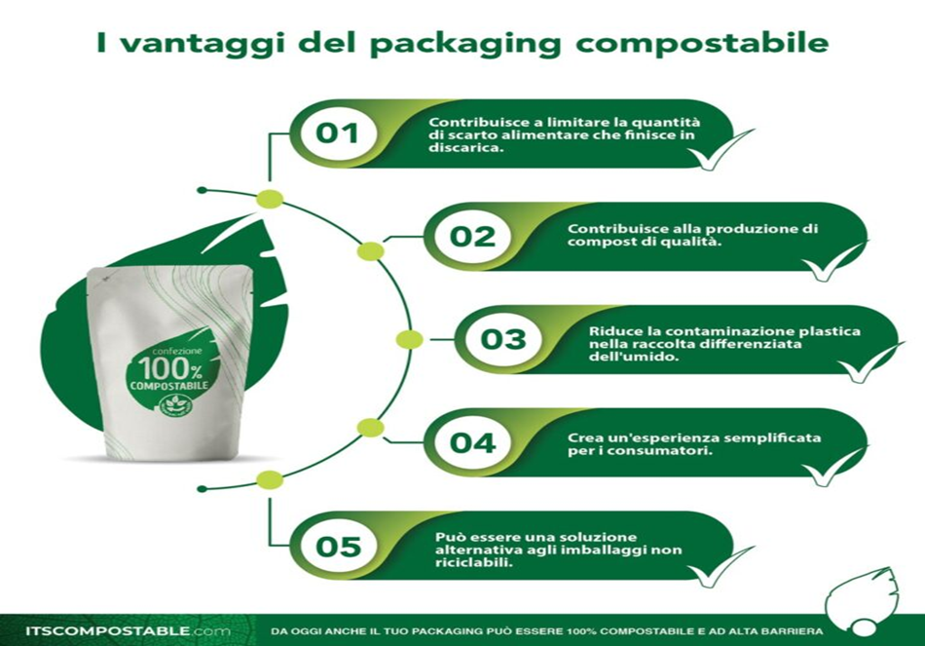

Il processo di compostaggio trasforma il carbonio nei rifiuti organici in humus, una sostanza ricca che migliora la struttura e la fertilità del suolo, aumentando anche la capacità di trattenere l'acqua. L'humus agisce come un serbatoio di carbonio, riducendo la CO2 nell'atmosfera e contribuendo a combattere il cambiamento climatico. Il compostaggio, quindi, riduce i rifiuti, migliora la salute del suolo e chiude il ciclo del carbonio sequestrato dalle piante durante la fotosintesi.

Ci sono diversi progetti innovativi per la produzione di compost che stanno rivoluzionando il settore. Ecco alcuni esempi:

**I compostatori automatici** accelerano il processo mantenendo condizioni ottimali come temperatura, umidità e aerazione, producendo compost di alta qualità in poco tempo.

**I compostatori intelligenti**, dotati di sensori e software, monitorano il processo in tempo reale, fornendo dati che permettono agli utenti di ottimizzare il compostaggio.

**Il vermicomposting**, che utilizza i lombrichi, ha visto progressi tecnologici come sistemi a flusso continuo per una produzione costante di compost. Progetti su larga scala stanno riducendo l'impatto ambientale delle operazioni di compostaggio attraverso tecnologie come sistemi coperti con aerazione statica e biofiltri.

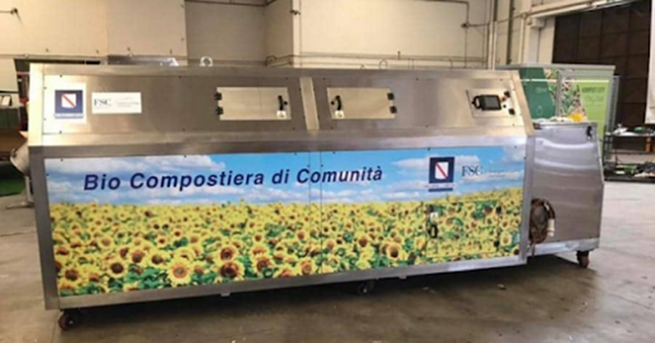Inoltre, vengono sviluppati nuovi prodotti a base di compost, come fertilizzanti commerciali e biofertilizzanti. Queste iniziative stanno rendendo la produzione di compost più efficiente e sostenibile.

Esistono anche diversi progetti innovativi per la produzione di biogas in tutto il mondo.

**Il progetto europeo Micro4Biogas** cerca di ottimizzare la fermentazione dei materiali organici attraverso la bioingegneria per aumentare la produzione di biogas.

Tecnologie avanzate di digestione anaerobica, come la **Digestione Anaerobica Multistadio e la Digestione Anaerobica Sequenziale con Idrogeno** (SMASH), migliorano l'efficienza della decomposizione della materia organica, aumentando i rendimenti di biogas.

Alcuni progetti stanno diversificando le fonti di alimentazione, utilizzando rifiuti alimentari, fanghi di depurazione e residui industriali per ampliare la disponibilità di biomassa e affrontare le sfide della gestione dei rifiuti.

Inoltre, le tecnologie avanzate di upgrading del biogas, come **la separazione per idrati, la separazione criogenica e i metodi biologici,** stanno migliorando la qualità del biogas e facilitando la sua integrazione nei sistemi energetici esistenti.

**Le potature** sono oggi una risorsa ancora largamente inutilizzata, eppure potrebbero rappresentare una leva dello sviluppo rurale, strumento di diversificazione del reddito agrario, utile ad incorporare il valore aggiunto che verrebbe generato dalla conversione di questa materia residuale in un “prodotto energetico” (calore e/o elettricità).

**Il progetto Venere** (Progetto *'Venere' in Puglia: scarti di uliveti e vigneti trasformati in energia green*) si è proposto di attivare una filiera produttiva in grado di generare energia rinnovabile da biomassa a partire dai residui di potatura delle colture arboree (oliveti). Tale energia è destinata a coprire i consumi di un’industria agraria cooperativa.

Le stesse aziende agricole associate che forniscono la materia prima alimentare (olive) provvedono anche il combustibile utile per ricavare l’energia che, a sua volta, alimenta l’impianto di trasformazione agroalimentare (frantoio).

Si tratta, pertanto, di una forma di autoconsumo energetico destinato a ridurre drasticamente la dipendenza da approvvigionamenti esterni, facendo ricorso ad una forma di energia rinnovabile a bassissime emissioni di gas “serra”.

Il settore direttamente interessato all’innovazione proposta è quello olivicolo-oleario. Altri settori agroindustriali (es. quello vitivinicolo) potrebbero esserne coinvolti su scala regionale a seguito di iniziative analoghe e traendo vantaggio dall’esperienza acquisita in questo progetto.